КОМИТЕТ  РЕСПУБЛИКИ ТАТАРСТАН  ПО ОХРАНЕ ОБЪЕКТОВ КУЛЬТУРНОГО НАСЛЕДИЯ |  | ТАТАРСТАН РЕСПУБЛИКАСЫНЫӉ МӘДӘНИ МИРАС ОБЪЕКТЛАРЫН САКЛАУ КОМИТЕТЫ
ПРИКАЗ БОЕРЫК
№
г. Казань

Об утверждении границ территории объекта культурного наследия регионального значения «Памятник Антону Петровичу (Сидорову Антону Петровичу 1824 – 1861 гг.)», 1824 – 1861 гг., расположенного по адресу: Республика Татарстан, Спасский район, с. Антоновка, ул. Мира (захоронение находится в северной части села с правой стороны при въезде)

В соответствии с Федеральным законом от 25 июня 2002 года № 73-ФЗ «Об объектах культурного наследия (памятниках истории и культуры) народов Российской Федерации», Законом Республики Татарстан от 1 апреля 2005 года № 60 – ЗРТ «Об объектах культурного наследия в Республике Татарстан», в целях сохранения и государственной охраны объектов культурного наследия регионального значения и их территорий, как объектов градостроительной деятельности особого регулирования, п р и к а з ы в а ю:
1. Утвердить границы территории объекта культурного наследия регионального значения «Памятник Антону Петровичу (Сидорову Антону Петровичу 1824 – 1861 гг.)», 1824 – 1861 гг., расположенного по адресу: Республика Татарстан, Спасский район, с. Антоновка, ул. Мира (захоронение находится в северной части села с правой стороны при въезде), согласно приложению к настоящему приказу.
2. Отделу учета объектов культурного наследия и градостроительной деятельности обеспечить внесение сведений о границах территории объекта культурного наследия регионального значения «Памятник Антону Петровичу (Сидорову Антону Петровичу 1824 – 1861 гг.)», 1824 – 1861 гг., расположенного по адресу: Республика Татарстан, Спасский район, с. Антоновка, ул. Мира (захоронение находится в северной части села с правой стороны при въезде), в единый государственный реестр объектов культурного наследия (памятников истории и культуры) народов Российской Федерации и в Единый государственный реестр недвижимости.
3. Контроль за исполнением настоящего приказа оставляю за собой.

Председатель И.Н. Гущин

Приложение к приказу
Комитета Республики Татарстан по охране объектов культурного наследия
от ___________ 2023 № ______

Границы территории
объекта культурного наследия регионального значения
«Памятник Антону Петровичу (Сидорову Антону Петровичу 1824 – 1861 гг.)», 1824 – 1861 гг., расположенного по адресу: Республика Татарстан, Спасский район, с. Антоновка, ул. Мира (захоронение находится в северной части села с правой стороны при въезде)

Карта (схема)
границ территории объекта культурного наследия регионального значения
«Памятник Антону Петровичу (Сидорову Антону Петровичу 1824 – 1861 гг.)», 1824 – 1861 гг., расположенного по адресу: Республика Татарстан, Спасский район, с. Антоновка, ул. Мира (захоронение находится в северной части села с правой стороны при въезде)

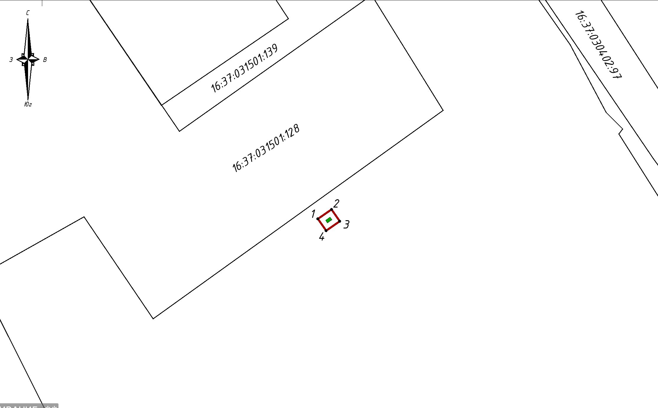
Масштаб 1:1000

Используемые условные знаки и обозначения:
 | - объект культурного наследия «Памятник Антону Петровичу (Сидорову Антону Петровичу 1824 - 1861 гг.)»
 | - граница территории объекта культурного наследия
 | - граница земельного участка
1 | - характерная точка границ территории объекта культурного наследия
16:37:031501:128 | - кадастровый номер земельного участка

Текстовое описание
границ территории объекта культурного наследия регионального значения
«Памятник Антону Петровичу (Сидорову Антону Петровичу 1824 – 1861 гг.)», 1824 – 1861 гг., расположенного по адресу: Республика Татарстан, Спасский район, с. Антоновка, ул. Мира (захоронение находится в северной части села с правой стороны при въезде)

Границы территории объекта культурного наследия регионального значения «Памятник Антону Петровичу (Сидорову Антону Петровичу 1824 – 1861 гг.)», 1824 – 1861 гг., расположенного по адресу: Республика Татарстан, Спасский район, с. Антоновка, ул. Мира (захоронение находится в северной части села с правой стороны при въезде), проходят:

Прохождение границ |  | Описание прохождения границ
от точки | до точки | Описание прохождения границ
1 | 2 | от точки 1, расположенной в лесном массиве, в северо-восточном направлении на расстояние 6,00 метров до точки 2
2 | 3 | от точки 2, расположенной в лесном массиве, в юго-восточном направлении на расстояние 5,20 метра до точки 3
3 | 4 | от точки 3, расположенной в лесном массиве, в юго-западном направлении на расстояние 6,00 метров до точки 4
4 | 1 | от точки 4, расположенной в лесном массиве, в северо-западном направлении на расстояние 5,20 метра до точки 1, замыкая контур

Таблица характерных (поворотных) точек
границ территории объекта культурного наследия регионального значения
«Памятник Антону Петровичу (Сидорову Антону Петровичу 1824 – 1861 гг.)», 1824 – 1861 гг., расположенного по адресу: Республика Татарстан, Спасский район, с. Антоновка, ул. Мира (захоронение находится в северной части села с правой стороны при въезде)

№ | Координаты характерных (поворотных) точек  в местной системе координат (МСК-16)
№ | X | Y
1 | 378589.49 | 1328657.06
2 | 378592.91 | 1328661.98
3 | 378588.65 | 1328664.95
4 | 378585.22 | 1328660.03
1 | 378589.49 | 1328657.06

